Тема: Развитие творческих способностей на уроках трудового обучения. Поделки из тыквы. Мастер-класс.

Новикова Я.В.– учитель ТО
Краматорской ООШ № 8

Цель: учебная - сформировать представления о видах декоративного искусства, научить передавать движения природных объектов;
развивающая – развивать творческие способности, развивать ощущение равновесия и целостности композиции, пропорциональности её составных элементов;
воспитывающая – воспитывать бережное отношение к окружающему миру, любовь к природе.

Тип урока: комбинированный.
Оборудование урока: тыква, стамеска для резки линолеума, шуруповерт, малярный скотч, свечи, гвоздь, десертная ложка, трафарет узора для тыквы.

Ход урока:

I. Организационный момент.
Проверка готовности учащихся к уроку, активизация внимания учеников.

II. Вступительная беседа учителя.

Виды искусства - это исторически сложившиеся, формы творческой деятельности, обладающие способностью художественной реализации жизненного содержания и различающиеся по способам ее материального воплощения (слово в литературе, звук в музыке, пластические и колористические материалы в изобразительном искусстве и т. д.).
Декоративно-прикладное искусство - вид творческой деятельности по созданию предметов быта, предназначенных для удовлетворения утилитарных и художественно-эстетических потребностей людей.
К декоративно-прикладному искусству относятся изделия, выполняемые из разнообразных материалов и с помощью различных технологий. Материалом для предмета ДПИ может служить металл, дерево, глина, камень, кость и др. Весьма разнообразны технические и художественные приемы изготовления изделий: резьба, вышивка, роспись, чеканка и др. Основная характерная особенность предмета ДПИ - декоративность, заключающаяся в образности и стремлении украсить, сделать лучше, красивее.
Декоративно-прикладное искусство имеет национальный характер. Так как происходит из обычаев, привычек, верований определенного этноса, приближено к укладу его быта.
Важной составляющей декоративно - прикладного искусства являются народно-художественные промыслы - форма организации художественного труда, основанного на личном и коллективном творчествах, развивающем культурную местную традицию промысловых изделий.
Ключевая творческая идея традиционных промыслов - утверждение единства природного и человеческого мира.
Итак, если у вас есть тыква и вы решили сделать из нее что-то интересное и оригинальное для декора интерьера, то для начала тыкву нужно хорошо просушить.
Для этого нужно срезать верхушку, мякоть удалить ложкой или скребком. Затем набить тыкву бумагой, она не даст тыкве деформироваться или загнить. По мере необходимости (бумага может впитать влагу и намокнуть) бумагу нужно менять. Процесс сушки может занять 2-3 недели, после высыхания тыкву можно использовать в декоративных целях.
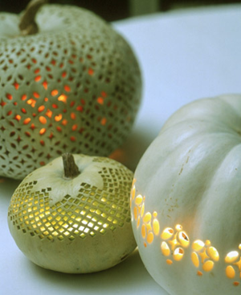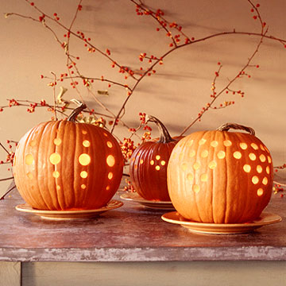
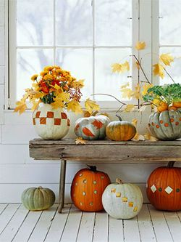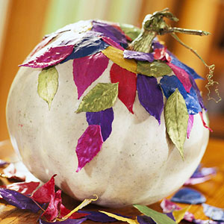
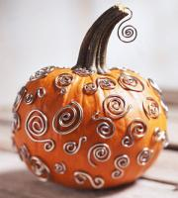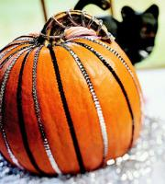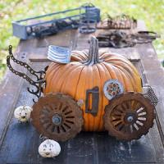
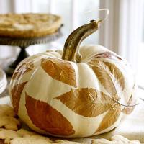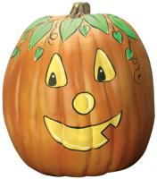
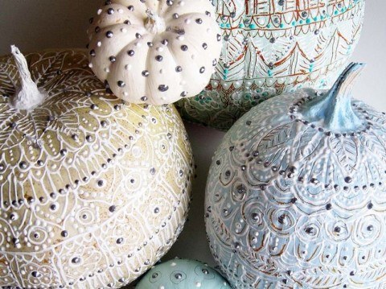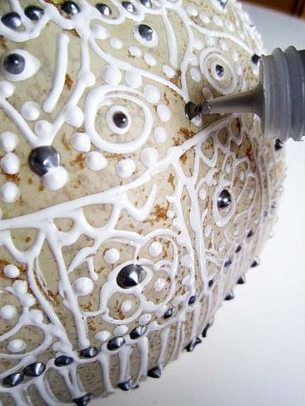

III. Практическая часть.

Мы с вами сегодня будем делать декоративную тыкву к празднику. Для этого нам потребуется:

1) тыква
2) стамеска для резки линолеума
3) шуруповерт
4) малярный скотч
5) свечи
6) гвоздь
7) десертная ложка
8) трафарет узора для тыквы

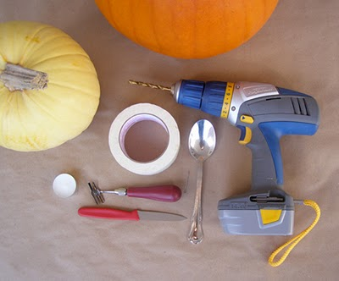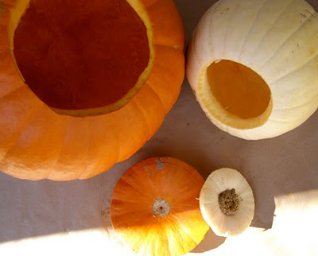
При помощи ножа аккуратно вырезаем отверстие в нижней части тыквы, оно должно быть достаточно большое, для того чтоб мы могли вынуть изнутри семена и мякоть.
Малярным скотчем прикрепляем к тыкве заготовленный заранее трафарет.
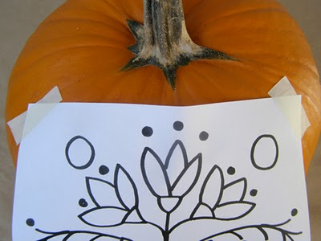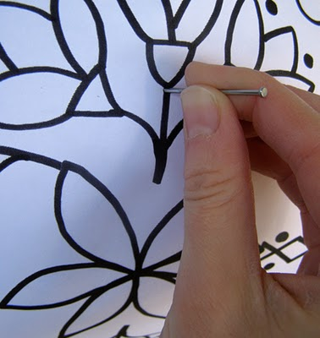
Прокалываем гвоздем бумагу по линиям. Дырочки должны находиться недалеко друг от друга
Берем стамеску для резки линолеума и аккуратно, не слишком задевая мякоть, срезаем кожуру по линии проколов, связывая все точки ранее сделанные гвоздем.
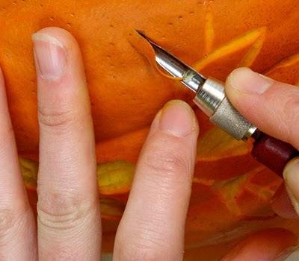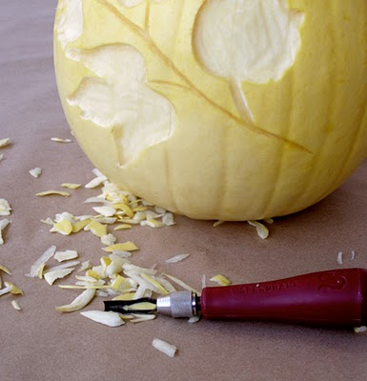
После наметок, полностью снимаем в намеченных местах кожуру, но не делаем сквозных дырок, оставляем небольшой слой мякоти для придания матовости свету горящей свечи которую мы поместим внутрь, после того как закончим с узорами на тыкве
Шуруповертом просверливаем несколько отверстий в тыкве для красоты освещения, вентиляции и противопожарной безопасности
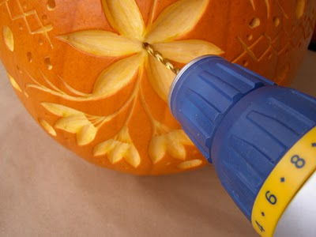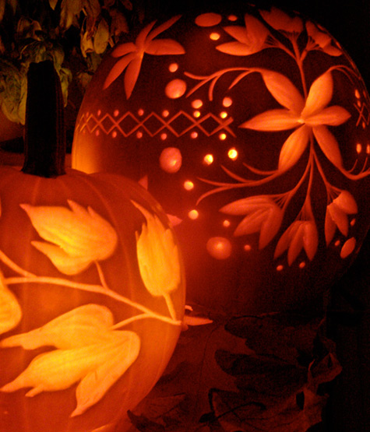
Наша тыква готова!

ІV. Итог урока.

Показать лучшие работы. Прокомментировать возникшие ошибки, не указывая на учеников, которые их допустили.

Тема: Развитие творческих способностей на уроках трудового обучения. Декорирование стеклянной бутылки. Мастер-класс.

Новикова Я.В.– учитель ТО
Краматорской ООШ № 8

Цель: учебная - сформировать представления о художественных возможностях декоративного творчества;
развивающая – развивать ощущение взаимосвязи формы, содержания и цвета средствами дизайна, развивать творческие способности;
воспитывающая – воспитывать чувство прекрасного, находить красоту в обыденном.

Тип урока: комбинированный.
Оборудование урока: тетради, альбомы для
рисования, мягкие простые карандаши, ластик,
вода, акварельные и гуашевые краски, клей ПВА,
туалетная бумага, стеклянная бутылка.

Ход урока:

I. Организационный момент.

Проверка готовности учащихся к уроку, активизация внимания учеников.

II. Вступительная беседа учителя.

Существование различных видов искусств вызвано тем, что ни одно из них своими собственными средствами не может дать художественную всеобъемлющую картину мира. Такую картину может создать только вся художественная культура человечества в целом, состоящая из отдельных видов искусства.

Декоративное искусство (англ. decorative art, фр. art decorative, нем. Decorative Kunst), термин, объединяющий те виды искусства, которые служат практическим целям, в отличие от станкового и монументального искусства.

Декоративное искусство вносит художественную организацию во все сферы жизни. К декоративному искусству относится монументально-декоративное искусство, непосредственно связанное с архитектурой: оформление зданий или других сооружений (архитектурный декор, росписи, мозаика, витражи, резьба дереву и т.п.); декоративно-прикладное искусство (мебель, ткани, керамика, бытовые художественные изделия из металла и кожи); оформительское искусство (художественное оформление витрин, выставок, празднеств).

Декоративное искусство отличается от изящных, или главных видов изобразительных искусств, в рамках которых произведения, например станковые картины, создаются только для эстетического наслаждения. Однако это отличие достаточно условно, поскольку формы искусства слишком тесно связаны между собой, чтобы их можно было легко разграничить. Критерии, по которым судят о картине или скульптуре – форма, цвет или особенности композиции, – те же самые, что используются для оценки украшенной миниатюрами рукописи или фарфоровой вазы. Хотя материалы и методы варьируются в зависимости от вида искусства, остаются в силе основополагающие принципы – такие, как хороший вкус, оригинальность содержания и композиции.

Вплоть до 19 в. между художником и ремесленником не делалось различий. Ремесленники со времен античности не допускали, чтобы предмет, будь то серебряный кубок или картина, покидал мастерскую, не пройдя строгой проверки самим мастером или гильдией на качество изготовления и художественное мастерство. Заказы и предписания распространялись на все: от росписей, скульптуры и архитектуры до резных рам для картин и рисунков для гобеленов, шитья, работ по стеклу, поделочному камню и металлу. Предметы, выполненные этими художниками, были столь же функциональны, сколь и прекрасны, поэтому многие из их изделий прославилось как произведения искусства. Многие произведения, которые теперь причислены к одному из видов изобразительного искусства, создавались исключительно в декоративных целях. Среди них – мраморы древнегреческого Парфенона, скульптуры и фрески, украшавшие повсюду в Европе средневековые церкви.

В начале 19 в. пути изобразительного и декоративно-прикладного искусства разошлись. Это было вызвано наступлением промышленной революции и быстрым развитием машинного производства, результатом чего стало массовое производство предметов широкого потребления, возникла художественная промышленность.

В середине 19 в. противодействие грубой и эстетически непривлекательной фабричной продукции привело к возрождению художественных промыслов по всей Европе. Возник термин «прикладное искусство»; он применялся для обозначения «приложения» художественной концепции к ремеслу.

Понятие «искусство и ремесла» более точно выражает современную точку зрения относительно различия между функциональными и чисто декоративными произведениями, чем их классификация по принадлежности к «большому» или «малому» искусству, изобразительному или декоративному. Вместе с тем в середине 20 в. все больше начинает цениться творческая деятельность в самых различных материалах; это вновь привлекло внимание к проблеме единства всех форм художественного выражения, а также существенно расширило поле деятельности художников и способствовало появлению новых видов искусств, использующих новые материалы, например в сфере промышленного дизайна – нового вида эстетической деятельности в сфере промышленного производства, призванного решать задачи удовлетворения массового спроса на предметы потребления, обладающие определенными эстетическими характеристиками.

Признание важной роли художественного ремесла как средства выражения народных нравов и обычаев стало признаком нового понимания всех форм искусства, будь то домашняя утварь или музейные экспонаты.

III. Практическая часть.
Итак, мы собираемся декорировать стеклянную бутылку. Нам потребуется:
- пустая, очищенная от этикеток и клея бутылка,
- кусок ненужной ткани,
- алебастр (гипс или затирка для швов),
- кусочек мягкой губки,
- кусочек жёсткой губки,
- краски акриловые (сиреневая, белая и серебряная),
- тонкая кисточка,
- лак (лучше акриловый матовый).
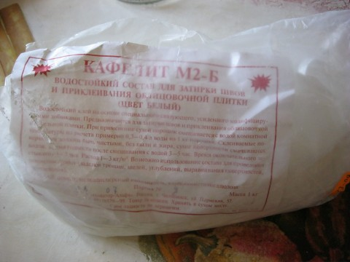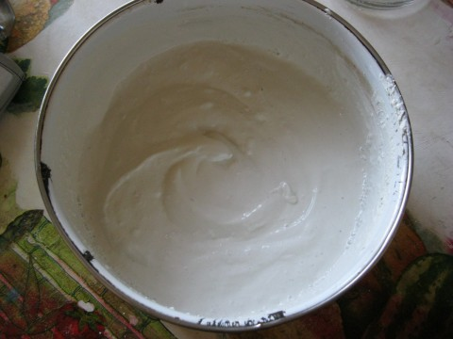
Берём полстакана воды и алебастр (гипс, затирку и т.п.). Разводим до состояния густой сметаны, желательно без комочков.

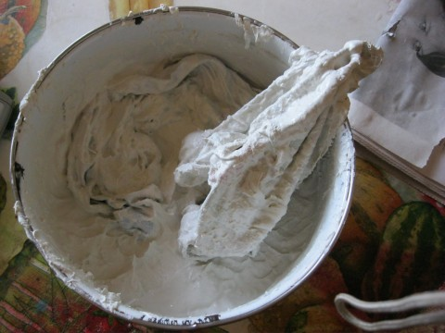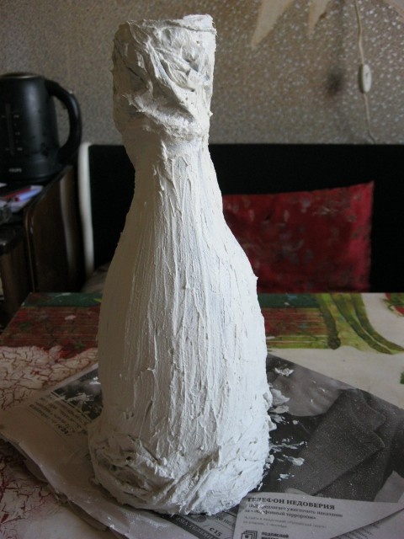
Вываливаем в этой смеси нашу тряпочку, стараясь, чтобы она вся хорошо пропиталась. Накладываем тряпочку на бутылку и придаем ту форму, которую мы желаем. Смесь застывает достаточно долго, чтобы мы могли руками выложить складочки, загладить большие неровности.
Когда мы считаем эффект достигнутым - ставим наш полуфабрикат сушиться. В зависимости от используемых материалов, сохнет по разному - от 4часов до 1 дня. Толщина намазанного слоя тоже имеет значение. Чем гуще намазано, тем дольше сохнет.
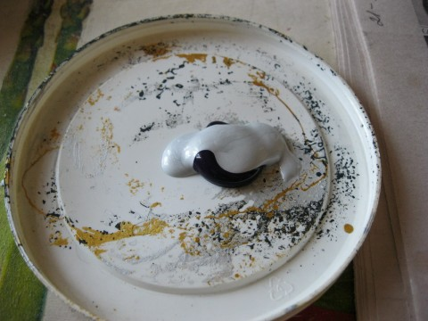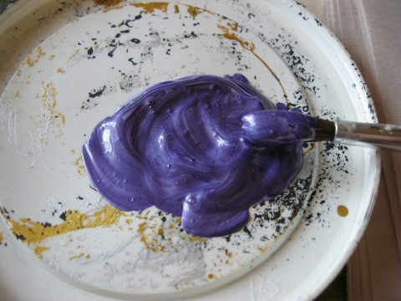
Наконец наша заготовка высохла! Берем ненужную мисочку-крышечку и смешиваем сиреневую краску с серебряной.
Краски можно и не смешивать, смотря, что вы задумали. Мисочку можно использовать много раз. Если не давать акриловым краскам засохнуть, то они хорошо отмываются водой, так же кисточки и руки.
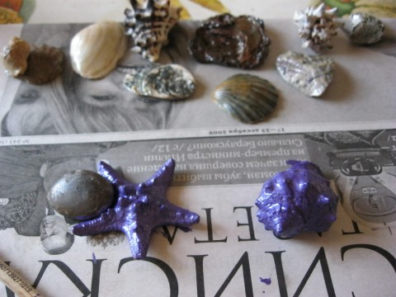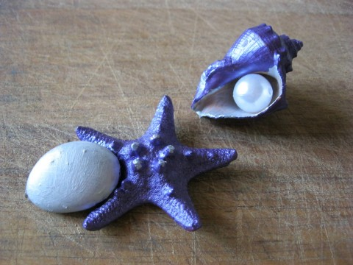
Красим тёмным цветом запчасти, которые будем использовать в декоре.
Серебряной краской красим камушек и внутренности ракушки. Приклеиваем камушек к звёздочке, а бусинку в ракушку. Краска сохнет быстро. После высыхания покрываем лаком. Даем просохнуть.
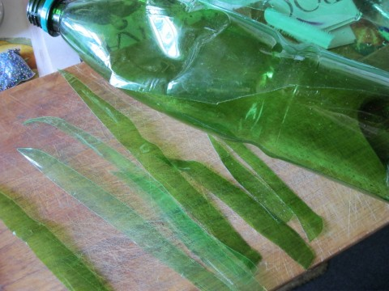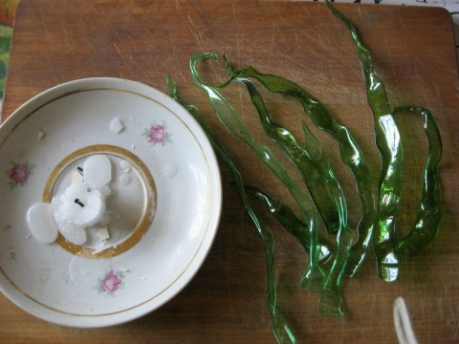
Делаем водоросли. Берём две пластиковые бутылки разных оттенков зелёного. Нарезам полоски разной длины.
Над свечкой оплавляем полоски, придавая им волнистую форму. Низко над пламенем свечи держать не нужно, держим в тёплом воздухе повыше.
Полоску с одной стороны держим плоскогубцами, с другой - помогаем рукой. Вот такие водоросли у нас получились.
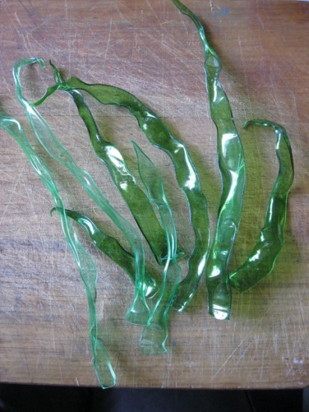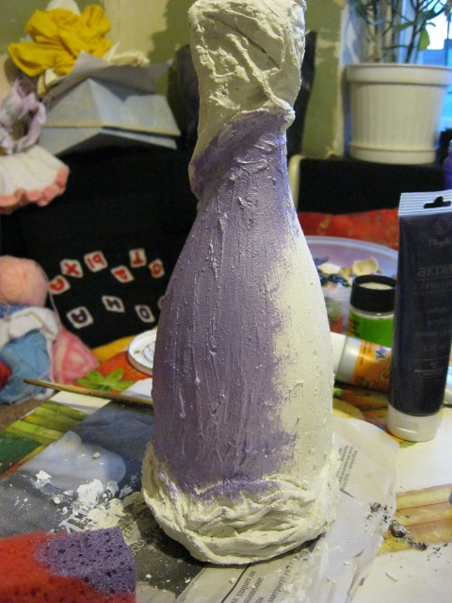
Начинаем красит нашу высохшую бутылку. Смешиваем краску до нужного нам оттенка и мягкой губкой пропитываем всю поверхность.
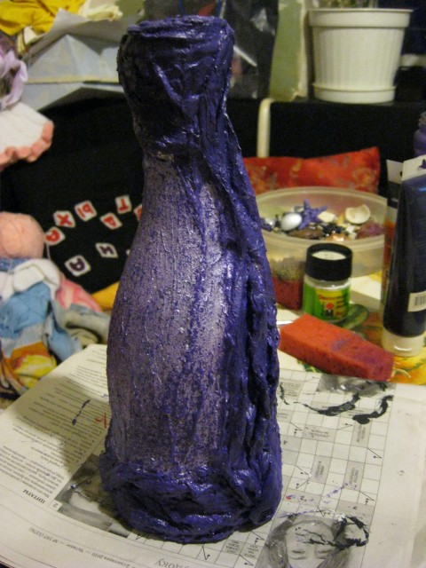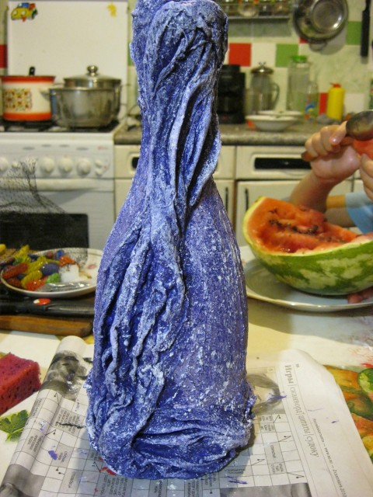
Более темным цветом пропитываем складки. Там где губка не достаёт, прокрашиваем кисточкой.
Более жёсткой губкой пропитываем бутылку белой и серебряной краской до достижения нужного нам эффекта.
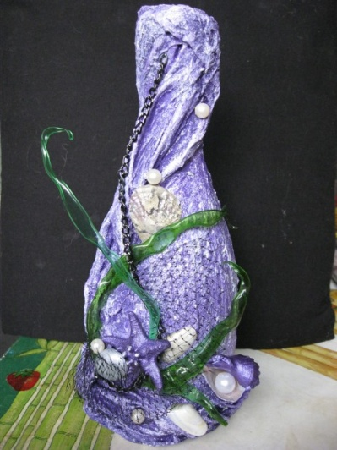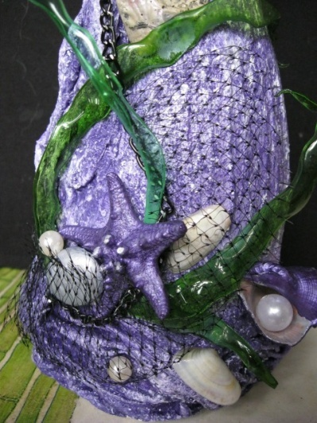
Предварительно дав краске просохнуть, покрываем лаком. Даем просохнуть и начинаем украшать. Приклеиваем крупные детали декора, затем водоросли.
Далее, по замыслу, приклеиваем всё, что, по вашему мнению, имеет место быть. (Сеточку, ракушки, бусинки-жемчужинки, цепочку). И - наша бутылочка готова!

ІV. Итог урока.

Показать лучшие работы. Прокомментировать возникшие ошибки, не указывая на учеников, которые их допустили.

Тема: Развитие творческих способностей на уроках трудового обучения. Картинка-аппликация из пенопласта и ткани. Мастер-класс.

Новикова Я.В.– учитель ТО
Краматорской ООШ № 8

Цель: учебная - сформировать представления о новых видах декоративного искусства, закрепление знаний об аппликации и пэчвоке (лоскутное шитье);
развивающая – развивать творческие способности, развивать ощущение равновесия и целостности композиции, пропорциональности её составных элементов, формирование умений анализировать, сравнивать;
воспитывающая – воспитывать бережное отношение к окружающему миру, любовь к природе, воспитывать личностные качества, обеспечивающие успешность творческой деятельности (активность, увлеченность, целеустремленность, настойчивость в исполнении, наблюдательность, волевые качества, сообразительность, самостоятельность).

Тип урока: комбинированный.
Оборудование урока: кусочек пенопласта, кусочки ткани, ножницы, клей.
Ход урока:

I. Организационный момент.
Проверка готовности учащихся к уроку, активизация внимания учеников.

II. Вступительная беседа учителя.

Апплика́ция (лат. applicātiō — прикладывание, присоединение) — способ получения изображения; техника декоративно-прикладного искусства.
Аппликация — вырезание и наклеивание (нашивание) фигурок, узоров или целых картин из кусочков бумаги, ткани, кожи, растительных и прочих материалов на материал-основу (фон). Как правило, материалом-основой служат картон, плотная бумага, дерево. Аппликация связана с познавательной деятельностью, и огромное влияние оказывает на развитие умственных и творческих способностей детей. Аппликация из ткани — это разновидность вышивки.
Аппликация отличается от других видов изобразительной техники — силуэтностью, плоскостной обобщенной трактовкой образа, однородностью цветового пятна (локальностью) больших цветовых пятен, выразительностью изображения, более обобщенной формой.

Лоскутное шитьё, лоскутная техника, лоскутная мозаика, текстильная мозаика (также пэчворк, от англ. patchwork — «одеяло, покрывало, изделие из разноцветных лоскутов») — вид рукоделия, при котором по принципу мозаики сшивается цельное изделие из кусочков ткани (лоскутков). В процессе работы создаётся полотно с новым цветовым решением, узором, иногда фактурой. Современные мастера выполняют также в технике лоскутного шитья объёмно-пространственные композиции. Все швы стачивания в лоскутном полотне находятся на его изнаночной стороне.
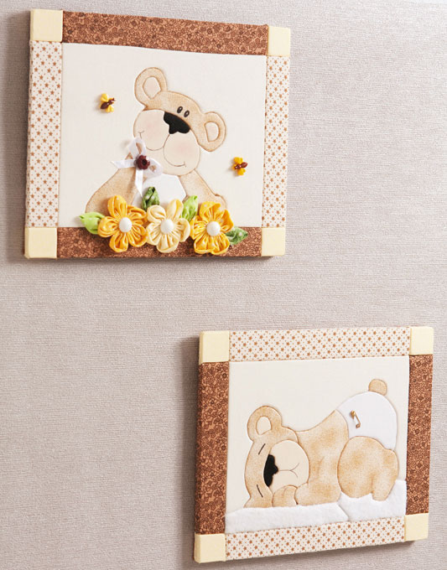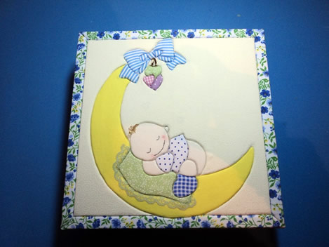

III. Практическая часть.

Как легко и без иголки можно сделать красивую картинку ? Для этого мы соединим две техники рукоделия – аппликацию и пэчвок.

Нам потребуется:

- кусочек пенопласта,
- кусочки ткани,
- ножницы,
- клей.

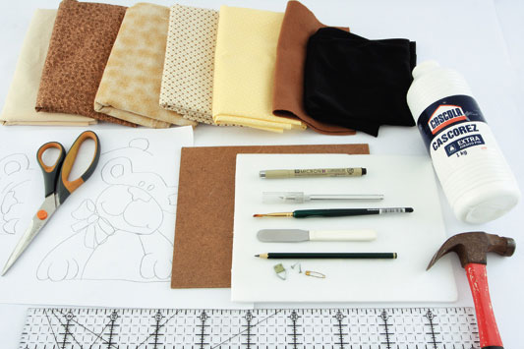 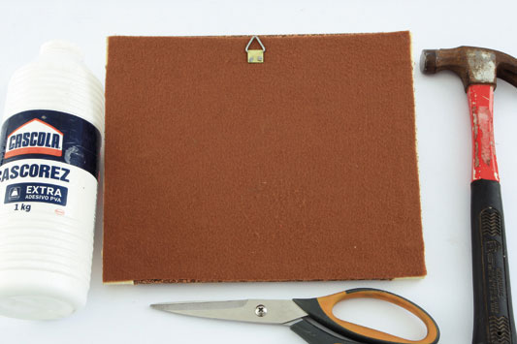
Подготовим заднюю сторону будущей картины, прикрепим петельку, чтобы ее можно было повесить на стену.
Нанесем рисунок на пенопласт и прорежем аккуратно ножом все линии:
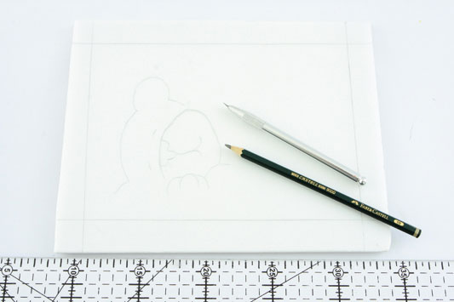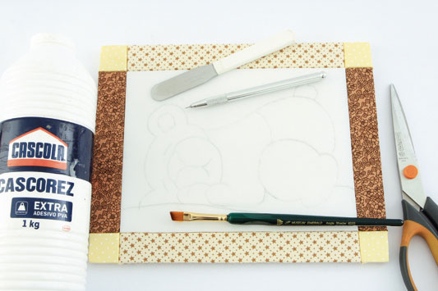
надрезы делаем канцелярским ножом.
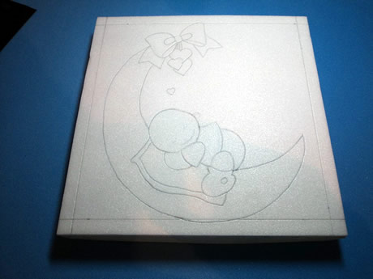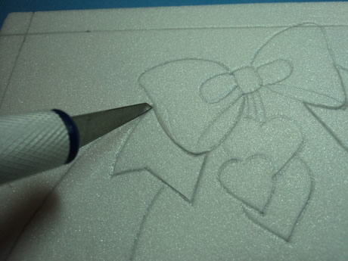

Смазажем все надрезы клеем и аккуратно вставьте кусочки ткани.

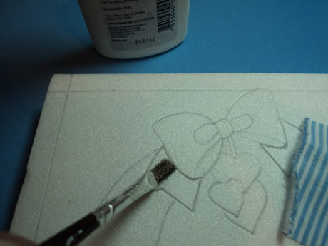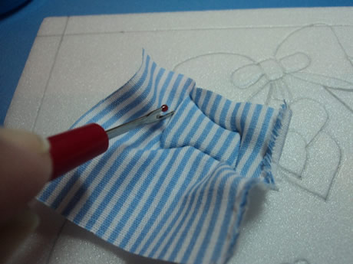

Немножко просунем в надрезы ткань, обрежем лишнее, затем спрячем все края полностью.

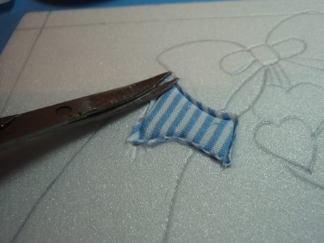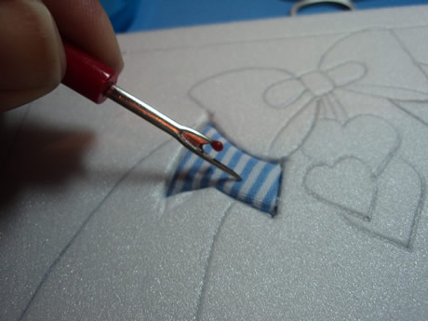
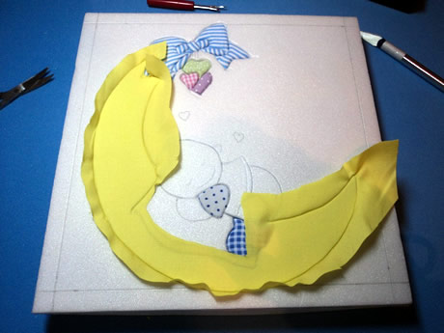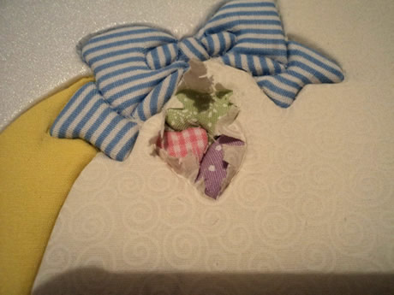
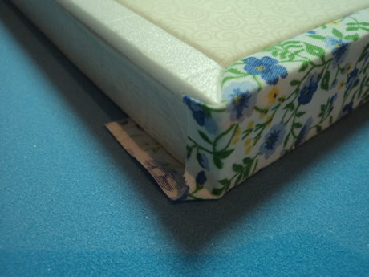

Так же делаем рамку и фон нашей картины. Таким способом можно сделать много разнообразных картин для украшения вашей комнаты или других помещений.
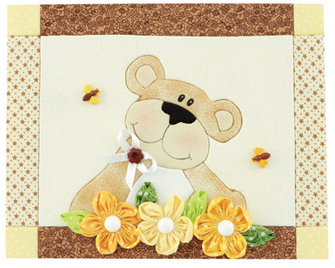
ІV. Итог урока.

Показать лучшие работы. Прокомментировать возникшие ошибки, не указывая на учеников, которые их допустили.

Тема: Развитие творческих способностей на уроках трудового обучения. Изготовление вязаного цыпленка. Мастер-класс.

Новикова Я.В.– учитель ТО
Краматорской ООШ № 8

Цель: учебная - обобщить и углубить уже изученные методы вязания, отработать и закрепить навыки вязания крючком;
развивающая – развивать творческие способности, развивать ощущение равновесия и целостности композиции, пропорциональности её составных элементов;
воспитывающая – воспитывать бережное отношение к окружающему миру, любовь к природе, воспитывать личностные качества, обеспечивающие успешность творческой деятельности.

Тип урока: комбинированный.
Оборудование урока: красные и желтые акриловые нитки для вязания, крючок для вязания (нужного размера к ниткам).
Ход урока:

I. Организационный момент.
Проверка готовности учащихся к уроку, активизация внимания учеников.

II. Вступительная беседа учителя.

Па́сха (греч. πάσχα, лат. Pascha, ивр. פסח‎ [Pesaḥ] — «прохождение мимо»), также — Воскресе́ние Христо́во (греч.Ἡ Ανάστασις τοῦ Ἰησοῦ Χριστοῦ) — древнейший христианский праздник; главный праздник богослужебного года. Установлен в честь воскресения Иисуса Христа. В настоящее время его дата в каждый конкретный год исчисляется по лунно-солнечному календарю, что делает Пасху переходящим праздником.

III. Практическая часть.

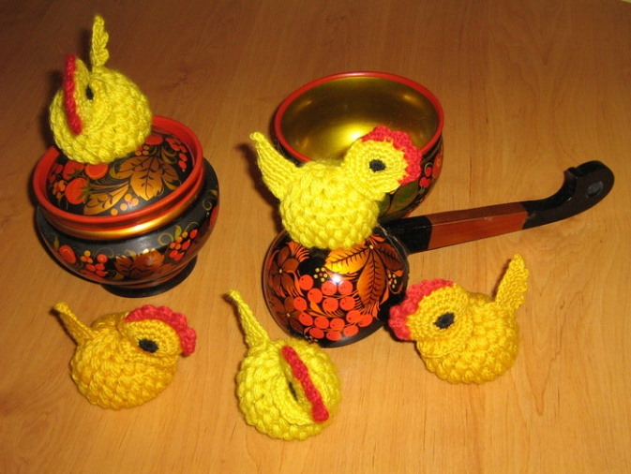

Сегодня на уроке мы будем вязать цыпленка для подарков и украшения стола на Пасху. Выполнять цыплят будем крючком из акриловых ниток. Внимание! Размер крючка должен соответствовать размеру пряжи.

Основную часть цыплёнка - колпачок - вязать сверху вниз по кругу пышными столбиками. Сначала связать 5 воздушных петель и соединить их в кольцо. Каждый ряд начинать с трёх воздушных петель для подъёма.

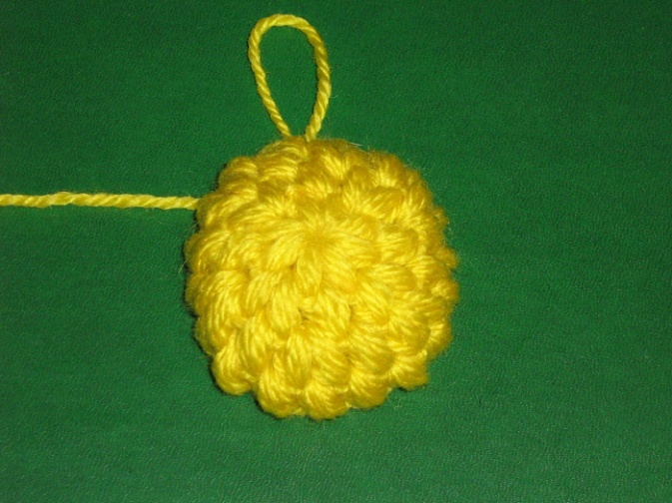
1 ряд - в кольцо связать 8 пышных столбиков.
2 ряд - удвоить кол-во пышных столбиков через один = 12 пышных столбиков.
3 ряд - снова удвоить пышные столбики через один = 18 пышных столбиков.
4; 5; 6; и 7 ряды - вязать пышные столбики без прибавления - по 18 пышных столбиков.
Нижний край колпачка обвязать "рачьим шагом" (ст. б/н слева направо).
Вот такой колпачок должен получиться.
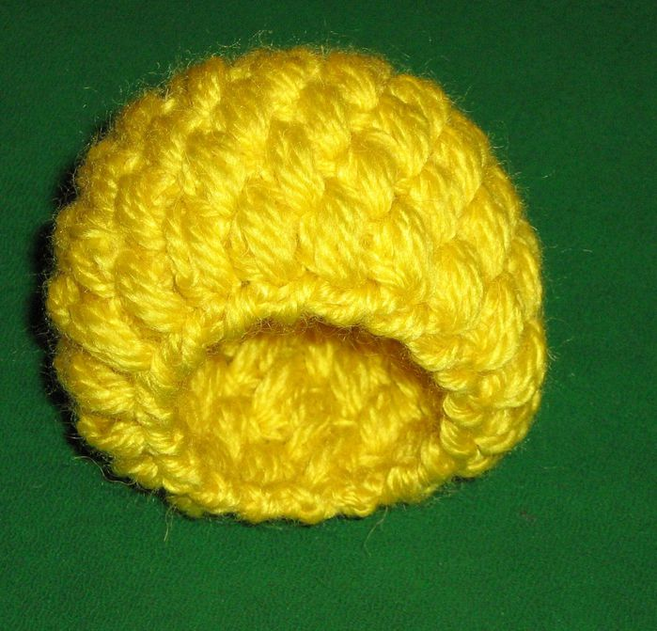
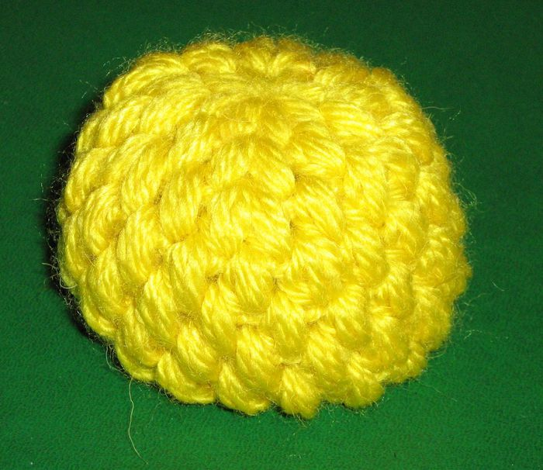
Для головы - связать два одинаковых круга. Нитью чёрного цвета связать 4 воздушные петли и соединить их в кольцо.
1 ряд - в кольцо связать 8 ст. б/н.
2 ряд ( жёлтой нитью) - в каждую петлю связать по 2 ст. б/н. = 16 столбиков.
3 ряд - удвоить ст. б/н через один = 24 столбика.
4 ряд - связать 24 ст. б/н.
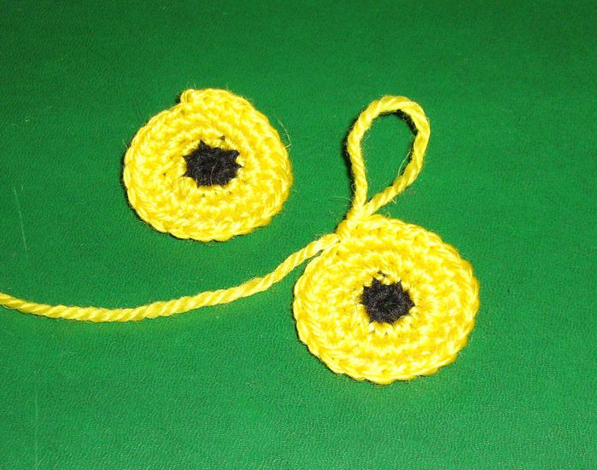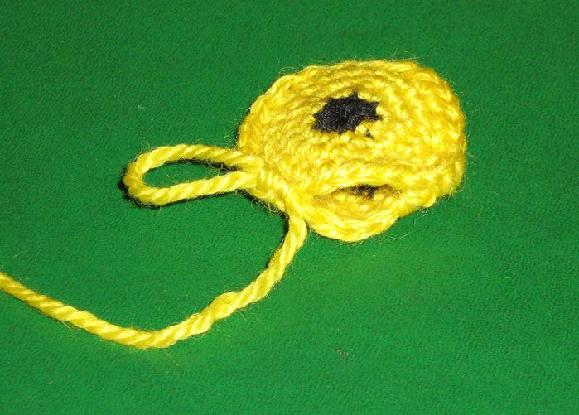

Два одинаковых круга соединить вместе, провязывая ряд ст. б/н. В нижней части головы оставить свободные края.

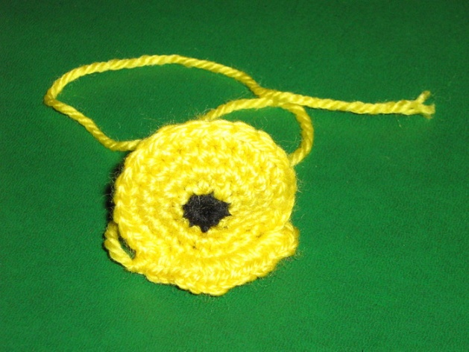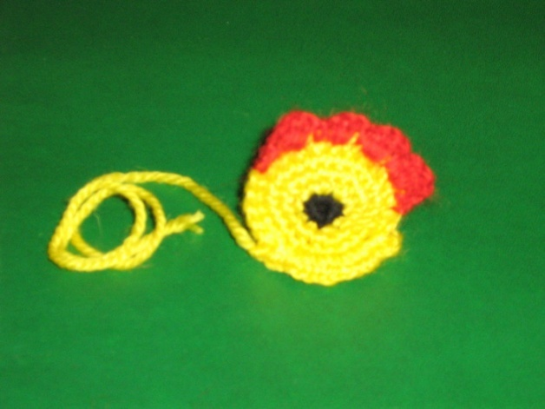
По нижнему краю обеих половинок головы связать ряд ст. б/н - в каждую петлю по 3 ст.б/н., чтобы получилась грудка.
По верхней части головы нитью красного цвета связать гребешок: в первые две петли по одному ст. б/н; в следующую петлю 3 ст. с/н; затем один ст. б/н; снова 3 ст. с/н и т.д..
Хвостик связать по схеме. Голову и хвостик аккуратно пришить к основной части.
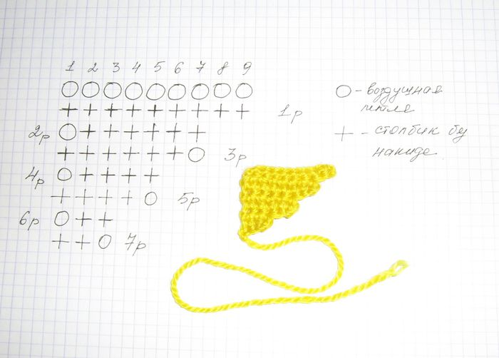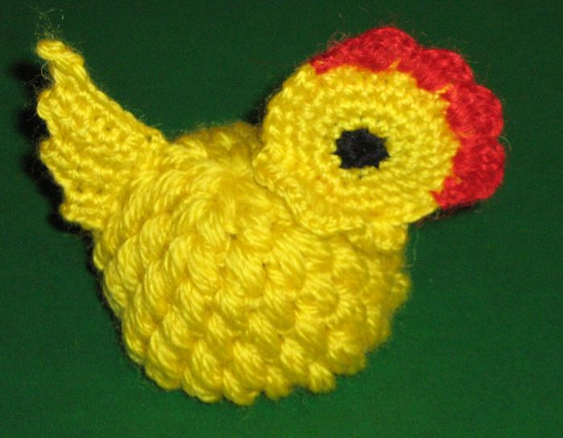

ІV. Итог урока.

Показать лучшие работы. Прокомментировать возникшие ошибки, не указывая на учеников, которые их допустили.

Тема: Развитие творческих способностей на уроках трудового обучения. Изготовление вязаного зайца. Мастер-класс.

Новикова Я.В.– учитель ТО
Краматорской ООШ № 8

Цель: учебная – познакомить с историей вязания, обобщить и углубить уже изученные методы вязания, отработать и закрепить навыки вязания спицами;
развивающая – развивать творческие способности, развивать ощущение равновесия и целостности композиции, пропорциональности её составных элементов;
воспитывающая – воспитывать бережное отношение к окружающему миру, любовь к природе, воспитывать личностные качества, обеспечивающие успешность творческой деятельности.

Тип урока: комбинированный.
Оборудование урока: акриловая пряжа, четыре чулочные спицы (нужного размера к ниткам), крепкая хлопчатобумажная нитка.
Ход урока:

I. Организационный момент.
Проверка готовности учащихся к уроку, активизация внимания учеников.

II. Вступительная беседа учителя.

История вязания
Вязаные носки, найденные в коптских гробницах, датируются IV—V вв., самые древние (III в., эпоха Прато-Наска),заные вещи Нового света обнаружены в Перу. Высокое качество исполнения вещей из могил коптов позволяет считать, что техника вязания была известна гораздо раньше. В 1867 году Уильям Фелкин выдвинул гипотезу, что вязание было известно ещё во времена Троянской войны. Согласно Фелкину, убор, который героиня «Одиссеи» Пенелопа распускала каждую ночь, на самом деле не ткался, а вязался, так как только в последнем случае распущенная нить не деформируется, а сам процесс требует немного времени. То, что в «Одиссее» используется термин «тканье» Фелкин объяснял неточностью перевода и ошибками переписчиков. Изображения на древнегреческих вазах пленных троянцев в узких, облегающих штанах, дают основания некоторым исследователям утверждать, что грекам было известно вязание. Возможно, что изображённый в Келлской книге (ок. 800) пророк Даниил облачён в узкие штаны (прообраз современных леггинсов), связанные аранским узором
В Скандинавии в эпоху викингов практиковалась техника, ошибочно названная в России в конце XX века вязание иглой. Более трудоёмкий вид создания полотна деревянной или костяной иглой, которое в отличие от трикотажного, связанного крючком или спицами, невозможно распустить, потянув за кончик нити. Эта техника сохранялась на Русском Севере до начала XX века под исконным названием — «копанье». Археологические находки фрагментов вещей, выполненных в этой технике из Англии (Коппергейт), Финляндии (Кокомаки), Германии (Маммен), Норвегии (Осло), России (Новгород) датируются X—XI веками. Способов "вязания" иглой насчитывается около тридцати. При раскопках найдены лишь небольшие вещи, выполненные в этой технике (рукавицы, носки, головные повязки). Учёные объясняют это обстоятельство тем, что вязание иглой — процесс довольно медленный, большие изделия выглядят, не так выигрышно, как тканые, а рабочая нить бралась довольно короткая, и приходилось делать много соединений, что уменьшало прочность полотна. Традиция вязания иглой сохранялась в местностях с суровым климатом вплоть до конца XX века.
В центральной и южной Европе искусство вязания возродилось в XIII веке. В гробницах принцев из рода де ла Серда в аббатстве Санта-Мария-ла-Реаль-де-Лас-Хюлгас обнаружены вязаные из шёлковых нитей перчатки и наволочки. Причём плотность вязаного полотна наволочек сравнима с плотностью современного трикотажа машинной вязки — около двадцати петель на дюйм.
В XVI веке в Испании было широко распространено вязание чулок, тогда же пришла мода на вязаные перчатки. Первая гильдия, объединяющая вязальщиков, была создана в Париже в 1527 году. Вязальная машина для изготовления чулок была изобретена в Англии священником Уильямом Ли в 1589 году.

III. Практическая часть.

Туловище и голова вяжутся одной деталью.
На две спицы набрать 18 петель белой нитью. Провязывая 1-й ряд лицевыми петлями, распределяем эти 18 петель на три спицы – по 6 петель на каждой.
Дальше продолжаем вязать по кругу лицевой гладью.
2 ряд. 2лиц, прибавка (из одной петли вывязываем две - одну за заднюю стенку, вторую за переднюю) - повторить еще 5раз. = 24петли
3 ряд. 24 петли.
4 ряд. 3лиц, прибавка – повторить еще 5раз = 30 петель
5 ряд. 30 петель.
6 ряд. 4лиц, прибавка – повторить еще 5раз = 36 петель
7-15 ряд. 36 петель.
Нижняя часть туловища готова.

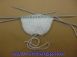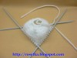

Приступаем к вязанию свитерка. Меняем цвет нити с белого на цветной. Для этого просто привязывают новый цвет к нити, которой только что вязали. Белую нить не отрываем, просто пока оставляем.
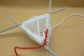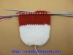

Вяжем еще 10 рядов лицевой гладью нитью нового цвета. Начиная с 11-го ряда, вяжем воротник резинкой
1х1 (1лицевая, 1 изнаночная) 10 рядов.

Здесь есть один нюанс. Т.к. воротник мы в последствие отвернём наружу, изнаночную петлю нужно провязывать за заднюю стенку, этого нужно делать для того, чтобы лицевая с обратной стороны не перекрещивалась, а резинка выглядела одинаковой с обеих сторон и была мягкой и эластичной.

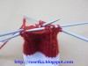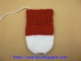

После того, как провязан 10-й ряд петли закрываем по рисунку.
Нить обрываем, кончик аккуратно прячем.

Если вы задумали как-то украсить свитер, удобнее всего сделать это именно сейчас, пока не связана голова и не наполнена вся деталь.

Продолжаем вязать самого зайца. Для этого отворачиваем воротник наружу, поднимаем нить белого цвета и по 10-му ряду свитера (последний ряд перед резинкой) вновь набираем 36 петель на три спицы (по 12 на каждой).

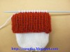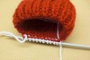

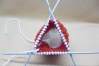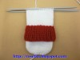

Вяжем лицевой гладью 17 рядов (с учетом первого ряда, набранного белым цветом).

Начинаем выполнять убавления.
18 ряд. 4лиц, убавление (две петли провязываем вместе лицевой) – повторить еще пять раз = 30 петель
19 ряд. 1лиц, убавление, (3 лиц, убавление) – повторить пять раз, 2 лиц. =24петли
20 ряд. 2лиц, убавление – повторить еще пять раз =18 петель
21 ряд. Убавление, 1лиц – повторить еще пять раз =12 петель
22 ряд. Все петли провязать по две вместе лицевыми = 6 петель
Оставшиеся петли стянуть при помощи иголки, кончик нити продеть через макушку вовнутрь детали и закрепить. А так выглядит та же самая деталь, если отогнуть воротник вверх.

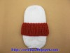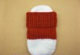

Наполняем деталь синтепухом. При этом держим зайца «за горло» большим и указательным пальцами – в этом месте наполнителя не должно быть слишком много (немного меньше, чем в области туловища и головы).
Отверстие внизу стягиваем при помощи шва «через край», мельчить тут не надо. Стежки делаем через петельку. Это нужно для того, чтобы отверстие сошло на «нет» аккуратно и без большого количества складочек.

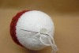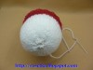

Делаем несколько закрепительных стежков, иголку выкалываем где-нибудь в стороне от затянутого отверстия и, слегка натянув, отрезаем.

Далее отделяем голову от туловища. Для этого нам нужна тонкая прочная нить. Вдеваем в иголку и швом «вперед иголка» продеваем её по третьему ряду, выполненному белым цветом после свитера, оставив длинный кончик для последующего стягивания. Затягиваем туго, завязываем на один узел и, обернув вокруг шеи два конца нити, затягиваем еще раз.

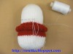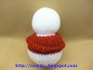

Второй маневр удобно делать с помощником, чтобы он плотно прижал голову к туловищу.

Отгибаем воротник свитерка и получаем вот такую заготовку.

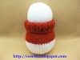

Приступаем к конечностям. Вязать их будем на двух спицах полой резинкой спицами №2,5.

Начнем с ушей. На две спицы набираем 6петель.

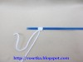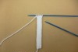

Вяжем резинкой 1Х1(одна лиц., одна изн.), начиная с лицевой. Изнаночные не провязываем, а просто снимаем, оставляя нить перед работой. Получается, вяжем шнурок. Вязать его нужно очень плотно, для этого мы и спицы взяли меньшего размера. Для ушей необходимо провязать 25 рядов.

Затем нить отрезаем, оставив кончик длиной около 10 см, петли со спицы снимаем и стягиваем их при помощи иголки. Кончик нити прячем внутри детали, протягивая вдоль всего ушка от макушки к основанию.

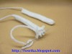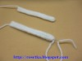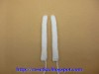

Это придаст им дополнительную устойчивость, больше никаких каркасов мы в них не вкладываем. Если уши получаются рыхлыми и не торчат, сгибаются, значит нужно, либо взять спицы еще меньшего размера, либо попробовать вязать в две нити. Уши готовы.

Ручки также вяжем на двух спицах. Набираем 5 петель и вяжем «полой резинкой» 10 рядов нитью цвета свитера. Затем привязываем к основной нити нить белого цвета. Снимаем две крайние петли и аккуратно прячем узелок внутрь «шнурка». Петли надеваем обратно на спицу. Вяжем еще три-четыре ряда нитью белого цвета. Снимаем петли со спицы и стягиваем точно так же как с ушком.

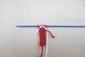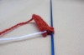

Ножки вяжем нить белого цвета на пяти петлях 12 рядов.

Хвост. Набрать 7 петель, провязать обычной лицевой гладью 7 рядов, нить отрезать, оставив длинный кончик вдеть в иглу.

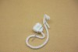

Петли стянуть. Не отрывая нити, швом «через край» стягиваем весь хвостик по кругу. Кончик нити, который у нас остался от набора, заправляем внутрь, тем самым наполняя деталь. Вот такой хвостик должен получиться. Все детали готовы.

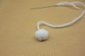

Приступаем к сборке.
Булавкой отмечаем центр затылка – на него будем ориентироваться, чтобы все детали были пришиты ровно. Начинаем с ушей. Уши пришиваются на макушке с небольшим сдвигом к затылку, т.е. не строго по центру. Пришиваем их по кругу, слегка растягивая во все стороны, как палатку.

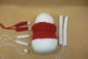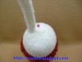

Ручки располагаем примерно на одной линии с ушами и пришиваем, слегка прижимая их к туловищу. Ножки выполняют важную функцию – с их помощью зайчик сидит и не падает. Поэтому одной рукой устанавливаем зайца, другой примеряем ему ножки, чтобы они удерживали его в вертикальном положении еще не пришитые.

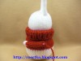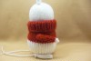

Последняя деталь – хвост. Его нужно тоже правильно примерить и пришить на нужное место, чтобы заяц не заваливался, а опирался на него.

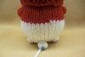

Оформляем мордочку. Это очень важный этап в создании зайца.
Все, что вам нравится в нём – это его мордочка. Поэтому нужно постараться правильно расположить нос, глаза относительно друг друга, вышить рот на «правильном» расстоянии. В противном случае у вас получится уже совсем другой заяц, который, кстати, тоже имеет полное право на существование.

Начинаем с носика. Вырезаем нужную нам форму из кусочка белой несыпучей ткани, например из фетра.

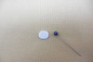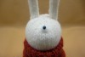

Прикалываем его к мордочке. Нос будем вышивать тонкими шерстяными нитками для вышивания нежно-розового цвета. Если вас все устраивает в его месторасположении, прикрепляете его первым стежком.

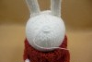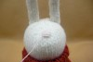
Начинаем накладывать первые направляющие стежки по всей поверхности носика. Затем вышиваем его полностью, выполняя настил из стежков в два-три слоя, до нужной вам выпуклости носика.

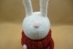

Теперь берем нить черного цвета, на конце завязываем узелок. Длина нити должна быть достаточной, чтобы выполнить всю оставшуюся вышивку в один приём. Втыкаем иголку в районе щечки и вытыкаем в левой верхней части носа. Конец нити с узелком продергиваем вовнутрь.

Вытягиваем нить, оборачиваем её вокруг носика и втыкаем иголку в правой верхней части носа. Выводим в левой нижней части носа и втыкаем в сам носик чуть выше. То же самое проделываем с другой стороны. Вытыкаем иголку в нижней центральной части носа.

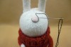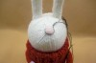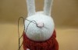

То же самое проделываем с другой стороны. Вытыкаем иголку в нижней центральной части носа. Делаем длинный стежок вниз. Втыкаем иглу по центру, вытыкаем в левом уголке будущей улыбки. Сам длинный стежок не затягиваем. Продеваем через иглу, теперь подтягиваем всё вместе и вкалываем иголку в другом уголке улыбки.

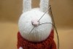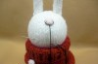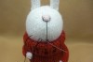

Вытыкаем иголку на месте глаза. Пришиваем глазки-бусинки. Вытыкаем иголку в области бровей. Вышиваем.

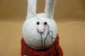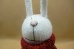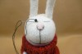

Зайчик готов.

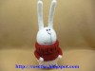

ІV. Итог урока.

Показать лучшие работы. Прокомментировать возникшие ошибки, не указывая на учеников, которые их допустили. Проконтролировать степень аккуратности при выполнении работы.

Тема: Развитие творческих способностей на уроках трудового обучения. Изготовление декоративных яиц с использованием кружева и сухоцветов.

Новикова Я.В.– учитель ТО
Краматорской ООШ № 8

Цель: учебная - закреплять представления о видах декоративного искусства, изучить понятие «сухоцвет» ;
развивающая – развивать творческие способности, развивать ощущение равновесия и целостности композиции, пропорциональности её составных элементов, искать другие варианты решения;
воспитывающая – воспитывать бережное отношение к окружающему миру, любовь к природе, воспитывать личностные качества, обеспечивающие успешность творческой деятельности; воспитывать личностные качества, обеспечивающие успешность исполнительской деятельности.

Тип урока: комбинированный.
Оборудование урока: яичная скорлупа, клей, кружева, сухоцветы, ножницы.
Ход урока:

I. Организационный момент.
Проверка готовности учащихся к уроку, активизация внимания учеников.

II. Вступительная беседа учителя.

Сухоцветы – это цветы, сохраняющие эстетический внешний вид в сухом состоянии. Сухоцветы используются в декоративных композициях: из них составляют букеты, икебаны, панно, картины и многие другие художественные поделки. Сухие цветы хрупкие и требуют аккуратного обращения. В декоративных композициях используются разные части сухих растений: цветки, стебли, листья, плоды, семенные головки, сами семена, корни. Также используют овощи, фрукты, мох, грибы, кору и коряги. Все эти материалы можно использовать в работе.

III. Практическая часть.

Сегодня на уроке мы будем делать декоративную композицию из сухоцветов в яичной скорлупе.
Для этого нам нужно:
- хорошо высушенные цветы и травы,
- вымытая и просушенная яичная скорлупа,
- клей,
- кружева.
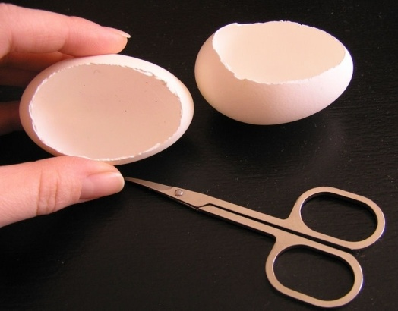

Возьмем подготовленную скорлупу и удалим не нужную часть.

По образовавшемуся контуру, приклеим выбранное кружево.
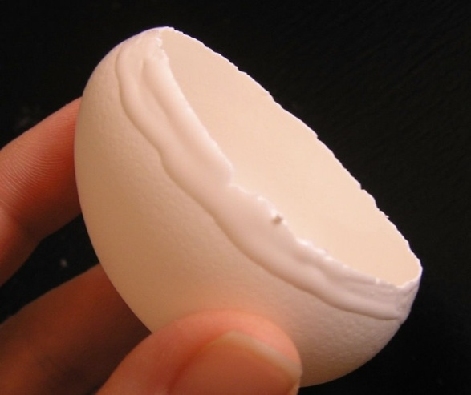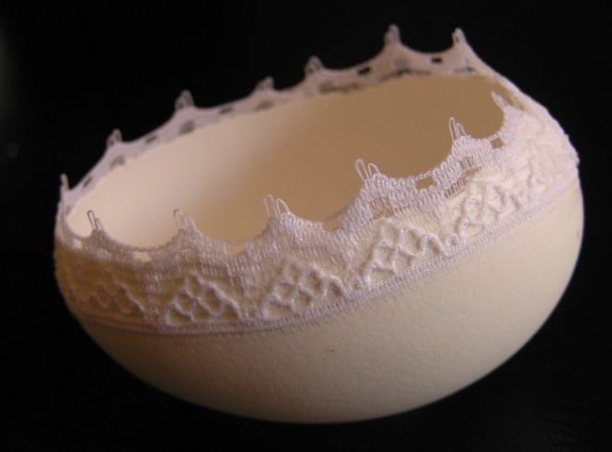
Подготовим выбранные сухоцветы. Вовнутрь скорлупы нальем клей и аккуратно составим маленький букетик из трав.
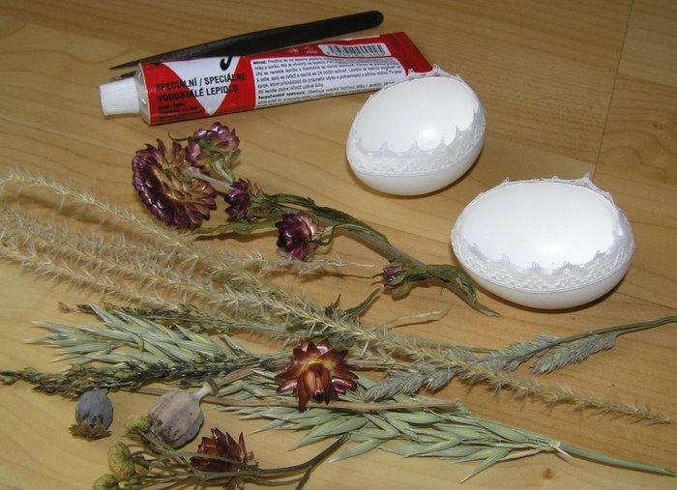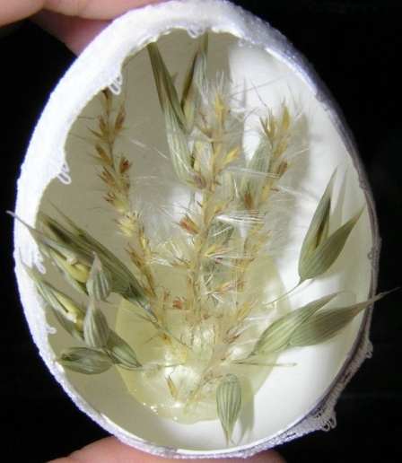
Подождем, пока слегка просохнет, и продолжим дополнять наш букетик цветами. Какая красота!
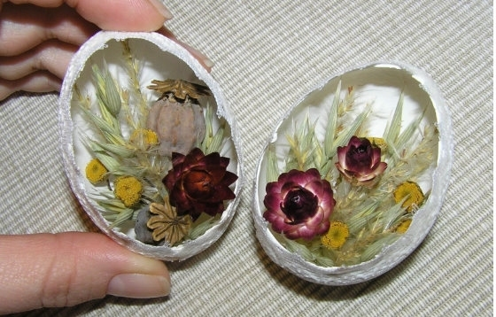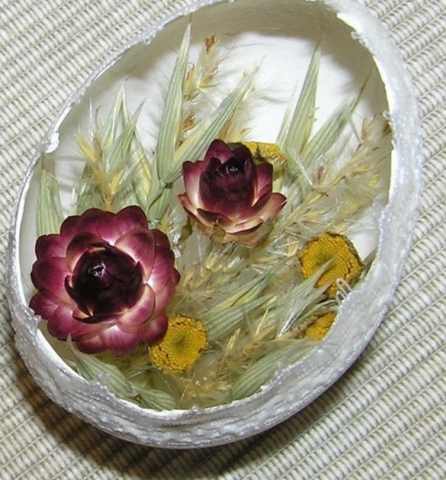

ІV. Итог урока.

Показать лучшие работы. Прокомментировать возникшие ошибки, не указывая на учеников, которые их допустили.

Тема: Розвиток творчих здібностей на уроках трудового навчання. Вчимося писанкарству (робота з папером). Писанка.

Новікова Я.В.– вчитель ТН
Краматорської ЗОШ № 8

Мета: удосконалювати навички роботи з папером; вчити виготовляти писанки за допомогою кольорового паперу; розвивати художні почуття, образне мислення; виховувати повагу до традицій та національного свята — Великодня.
Обладнання: предметні малюнки писанок; для індивідуального користування — альбомний аркуш, кольоровий папір, олівець, ножиці.

Хід уроку
1 Організація класу

2 Актуалізація знань учнів
— Як називається свято перед Великоднем?
— Що роблять на це свято?

3 Повідомлення теми і завдань уроку
— Сьогодні ми почнемо готуватися до Великодня, виготовимо з паперу
такі писанки. Дещо дізнаємося нового про це свято.

4. Робота над темою уроку
— Після Благовіщення настає Страсний тиждень. Чистий четвер — це день весняного очищення. Існує повір’я, що в чистий четвер до сходу сонця ворон носить з гнізда своїх дітей купати в річці. І хто скупається раніше від воронячих дітей, то буде здоровим протягом року. На Страсну п’ятницю можна пекти паски та саджати капусту. У Великодню суботу роблять крашанки, кольори яких мають своє символічне значення.

Червоний — означає щастя;
блакитний — здоров’я;
жовтий — добробут;
чорний — урожай;
оранжевий — щедрість;
фіолетовий — мудрість.

Крашанка — це яйце, пофарбоване одним кольором без узорів. Писан-
ка — це яйце з нанесеним на нього візерунком.

Я — писанка-красуня,
Вся в рисках і квітках.
Красу митців несу я,
Їх славлячи в віках.

Мене кладуть на свято
На пишному столі,
Щоби моїм убранством
Втішалися малі.
Без мене наше свято
Не буде тим, чим є,
Бо писанка багато
Всім радості дає!

— Розмальовування писанок пов’язане зі святом Пасхи або Великоднем. Чому розмальовують саме яйце? Із сивої давнини слов’ян чарувала природа яйця — зародка життя. Яйце стало символом весняного пробудження: природа прокидається після зимового сну.

Яйце — це символ сонця, а без сонця не може бути життя.

Великдень всіх нас на гостини просить,
Малює сонце — полотно небес.
І крашанку, як усмішку, приносить:
— Христос Воскрес!
— Воістину Воскрес!

— Чи знаєте ви, що означають візерунки на писанках?

Небесний вогонь, найяскравіша зірка – сонце

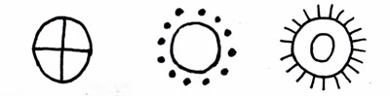

Символ вічності, розвитку роду – дерево життя

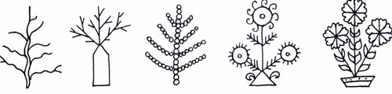

Знак безкінечності, води – безкінечник, або кривулька

Знак святого вогоню, сонця і вічного руху – свастика, сварга, або ламаних хрест

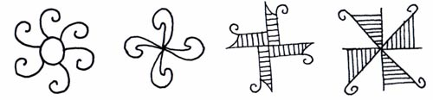

Чотири сторони світу, символ всесвіту, чотирьох вітрів, чотирьох пір року, один із сонячних знаків – хрест

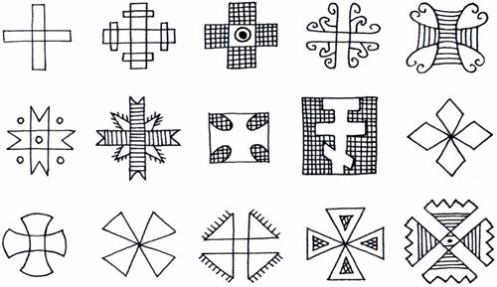

5. Інструктаж
— Послідовність виготовлення писанки має бути такою.
1. Намалюйте писанку.
2. Із кольорового паперу виріжте візерунки: рослинні елементи, геометричні фігури.
3. Наклейте на писанку.

6. Практична робота
Учні виготовляють писанки.
Учитель допомагає під час вирізування елементів.

Фізкультхвилинка

А тепер нам, діти, час
Трохи відпочити,
Тож хочу на зарядку
Всіх вас запросити.
Руки — вгору, руки — вниз
І легесенько пригнись.
На хвилинку зупинімось,
Пострибали, пострибали.
Всі присіли, знову встали.
Час за парти всім сідати,
Знову вчитись починати!

7. Підсумок уроку
— Ой, які гарні писаночки вийшли! Вони будуть прикрасою святково-
го столу на Великдень.
Учитель відбирає найкращі писанки.

9. Прибирання робочих місць

